

JADWAL UJIAN AKHIR SEMESTER (UAS) SEMESTER GENAP
TAHUN AJARAN 2024/2025

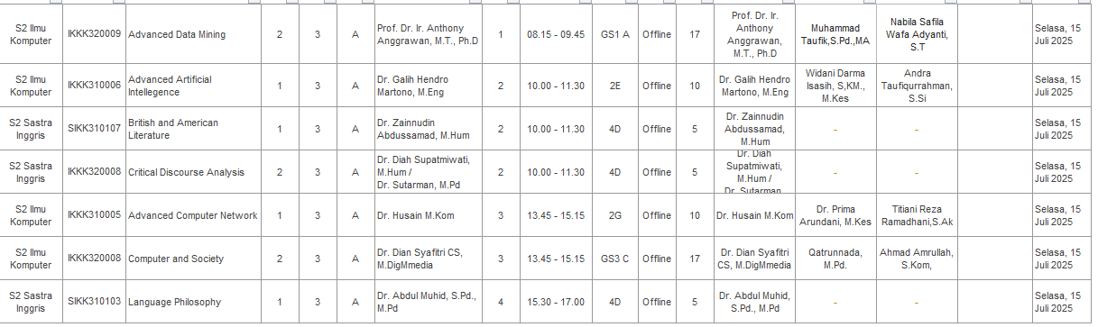
Selasa, 15 Juli 2025

Rabu, 16 Juli 2025
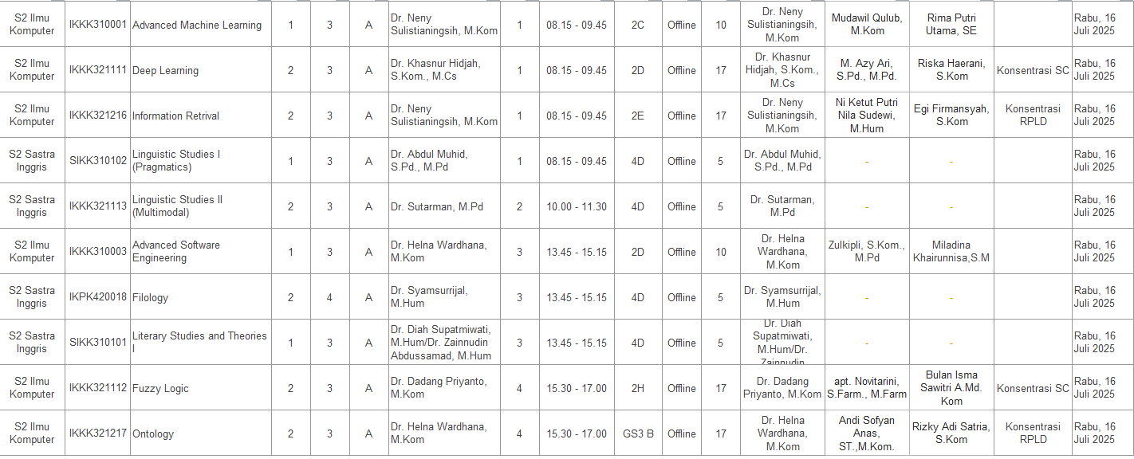

Kamis , 17 Juli 2025
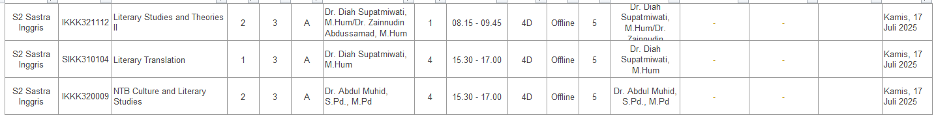
Jumat, 18 Juli 2025
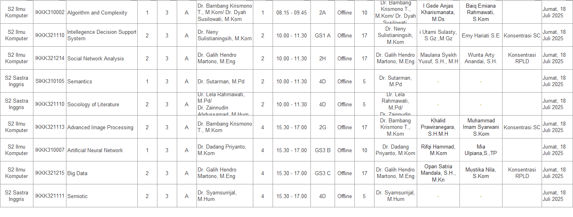
Sabtu, 19 Juli 2025
